

ARGENTINA

Buenos Aires, Rosario a Santa Fe, Argentina

Krajanské komunity v Argentině, konkrétně v Buenos Aires, Santa Fe a Rosariu, jsou v zemi usazené od konce 19. století. Češi, zejména Moravané z oblasti Hané a Slovácka, odcházeli z tehdejšího Rakouska-Uherska především z ekonomických důvodů. Do Argentiny přicházeli, protože je lákala možnost získat od argentinské vlády levnou půdu. Zároveň se mnoho mužů snažilo vyhnout vojenské službě v tehdejší rakousko-uherské armádě, později také odcházeli v předtuše druhé světové války. Dnes žije v Argentině několik tisíc českých krajanů: v Buenos Aires, Santa Fe, Rosariu, v oblasti Chaca, ale také v Patagonii a pohraničních oblastech.

Ve 30. letech 20. století posílal český stát do Argentiny krajanské učitele, tato tradice se však přerušila v době druhé světové války a po roce 1948. Učitelé začali znovu v Argentině působit až v roce 2004.

Vyučování českého jazyka a kultury probíhá za hojné účasti potomků krajanů druhé a třetí generace (pravidelně navštěvuje hodiny 86 žáků, nepravidelně kolem 100 žáků). Nejpočetnější skupinu žáků pak tvoří pokročilí studenti ve věku 60 až 80 let. Hodiny navštěvují také Argentinci, kteří chtějí studovat v Čechách, mají kontakt s Českou republikou díky svému zaměstnání nebo mají zájem o slovanské jazyky; těchto žáků však bylo v letech 2008, 2009, 2010 na rozdíl např. od studentů v Brazílii, menšina.

V Buenos Aires probíhá vyučování každým rokem v prostorách Kennedyho univerzity, v Santa Fe v konferenčním sále budovy Obchodního centra a v Rosariu v budově krajanského spolku Československý domov.

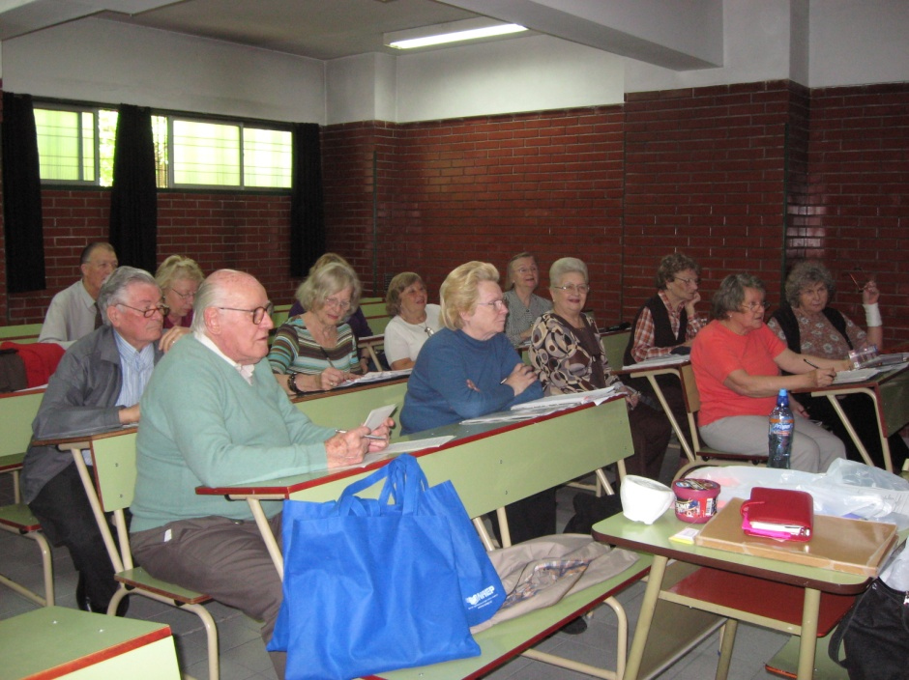

Výuka krajanů na Kennedyho univerzitě v Buenos Aires

K výuce jsou používány již druhým rokem zejména učebnice Czech Step by Step, Communicative Czech, Čeština pro život a Quiere Usted hablar checo? Ve výuce pokročilých žáků jsou také používány audionahrávky, rozhlasové pořady, ukázky z českého tisku a české literatury, historie a poezie. Žáci kurzů pravidelně nacvičují divadelní představení a pásma české poezie, která jsou pak představována na krajanských akcích. Pravidelně také probíhají přednášky o českých reáliích, kultuře a historii pro krajany a argentinskou veřejnost na Kennedyho univerzitě v Buenos Aires a na univerzitě v Santa Fe.

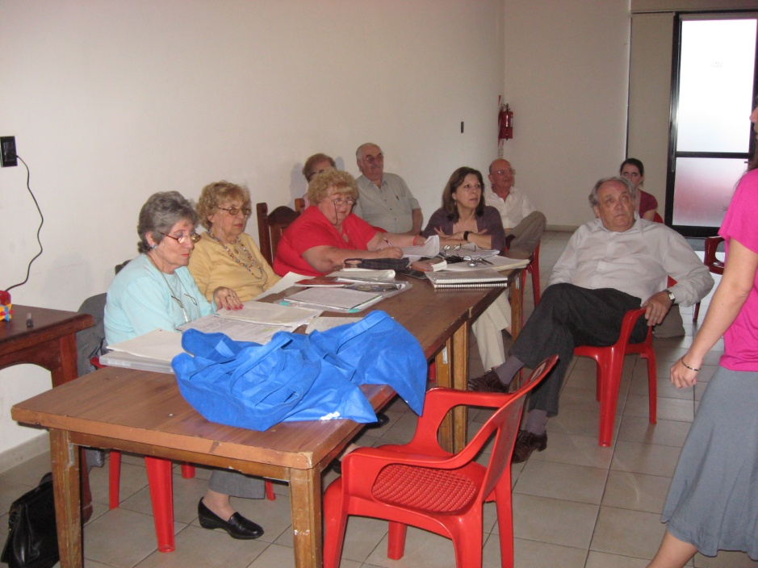

Výuka v budově Obchodního centra v Santa Fe

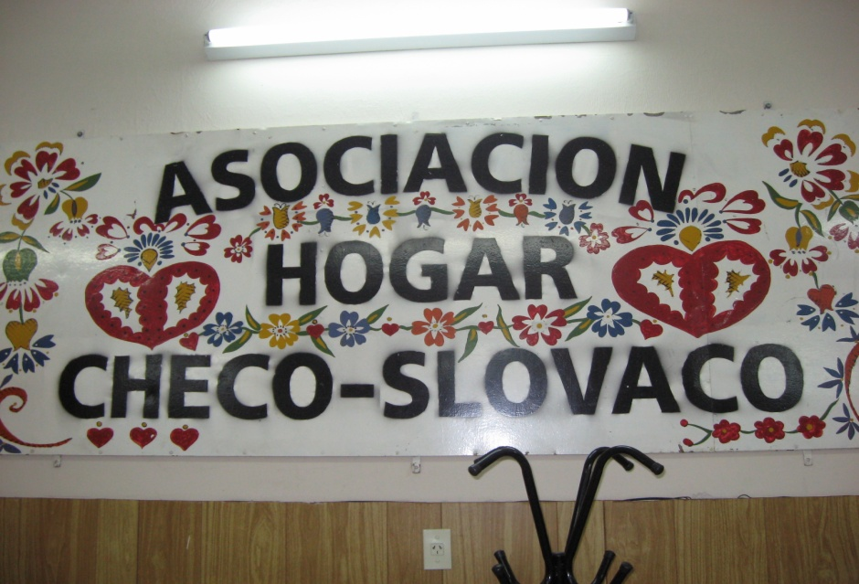

Interiér domu krajanského spolku v Rosariu

Provincie Chaco
Presidencia Roque Sáenz Peña, Resistencia, Pampa del Indio

Velká část členů krajanské komunity v Chacu se v Argentině již narodila. Jedná se už o druhou nebo i třetí generaci českých imigrantů, kteří přišli především z Moravy, z malého městečka Velké Bílovice. Jako první odešel starosta města pan Osička a poté se za ním vydalo téměř všechno obyvatelstvo této lokality. Samozřejmě sem přišli i imigranti z jiných míst tehdejšího Československa, z Ostravy, Prahy atd. Mnozí z nich měli v plánu emigrovat do Spojených států amerických nebo do Kanady, ale povolení dostali pouze do Jižní Ameriky. Imigrační úřad je z Buenos Aires poslal do Chaca, kde jim zajistil levnou půdu k obdělávání. Čekalo je velké překvapení: původní nevzdělané obyvatelstvo žijící způsobem v souladu s přírodou, spousta hmyzu, jedovatí hadi, pustá neobydlená krajina a letní horka s teplotami kolem padesáti stupňů. Byli ale šťastní, že vlastní svůj kus půdy, protože z Evropy je vyhnala hospodářská krize ve 20. a 30. letech 20. století, která zachvátila celou zemi, hlad a nepříliš viditelná budoucnost. Většina příchozích Čechů v Chacu začala pracovat v zemědělství. Obdělávala půdu, na které pěstovala bavlnu a sóju, někteří si později zařídili svoji vlastní živnost, otevřeli řeznictví, postavili školy pro své děti. Další vlna imigrantů byla zaznamenána po konci druhé světové války.

Již před druhou světovou válkou v této destinaci působili čeští učitelé, kteří vyučovali mateřský jazyk v areálu, který dnes patří Československému spolku. Učitelé přijížděli z Československa, jejich působení přerušila válka a kontinuita výuky češtiny se obnovila až po roce 2000. Během této doby zde Češi měli těžké časy. Všichni byli považováni za komunisty, a proto se nemohli svobodně hlásit ke svému původu. Od roku 2004 u zdejší komunity působilo 5 učitelů.

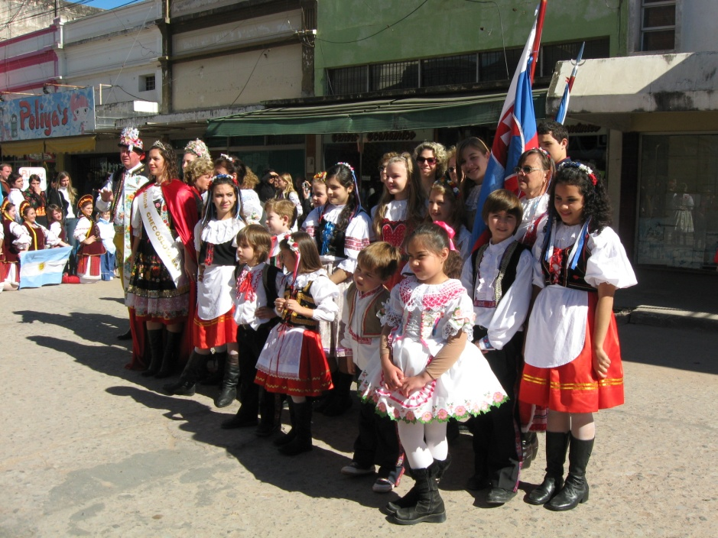

Oslava argentinského svátku 25. května

Výuka českého jazyka v Presidencia Roque Sáenz Peña se uskutečňuje v sídle Československého spolku. Spolek vlastní budovu, která jednou částí slouží jako muzeum, druhou částí jako třída s náležitým vybavením (tabule, lavice, projektor, video, mapa atd.). Zde probíhají kurzy češtiny ve třech pracovních dnech v týdnu především v ranních a večerních hodinách jako součást volnočasových aktivit. Mimo výuku jazyků je možné navštěvovat kurzy vaření, které jsou realizovatelné díky velké kuchyni, jež se ve spolku nachází. Jednou měsíčně probíhá promítání českých filmů s krátkým komentářem. Areál disponuje velkým zatravněným pozemkem, proto se zde pořádají oslavy a zábava pro děti i dospělé (Den dětí, oslava Mikuláše aj.). Výuka rovněž probíhá v Resistencii, hlavním městě provincie Chaco. Studenti docházejí na výuku do budovy katedry výuky moderních cizích jazyků (Departamento de los idiomas modernos), která patří místní univerzitě Universidad Nacional del Nordeste. Jazykové kurzy se pořádají jednou týdně ve dvou skupinách – začátečníci a pokročilí. Jedná se o zájmový kroužek, který je nabízen i na stránkách univerzity. Třetím místem výuky je malé městečko Pampa del Indio. Zde výuka dětí probíhá na rodinné farmě jedné z krajanských rodin. K výuce dospělých bylo získáno povolení vyučovat ve zdejší základní škole.

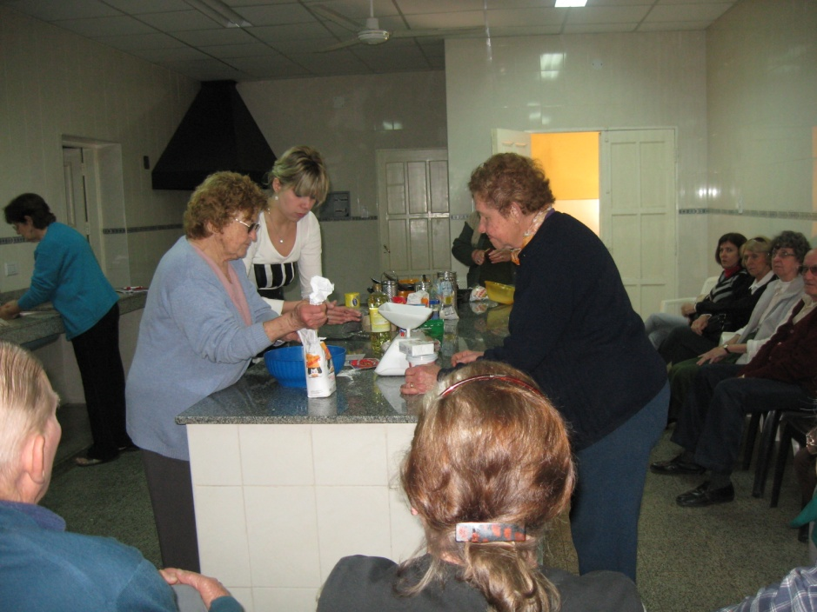

Krajané v Chaco vaří česká jídla

V roce 2010 do kurzů češtiny v Presidencia Roque Sáenz Peña docházelo 13 starších osob, 9 studentů produktivního věku a 20 dětí do 15 let. V Resistencii navštěvovalo výuku 5 starších osob, 2 studenti produktivního věku a 2 vysokoškolští studenti. V Pampa del Indio byli 2 studenti staršího věku, 6 studentů produktivního věku, 1 středoškolačka a 8 dětí do věku 12 let.
Učitel, který se zdejší komunitou spolupracuje, má všestranné zaměření. Do aktivit komunity zahrnuje i činnosti, které lákají nové zájemce a členy komunity (tanec, zpěv, divadlo, kulturní rozhled, vaření aj.). Vzhledem k tomu, že komunita přikládá velkou důležitost dětem, které dochází do spolku, učitel s dětmi intenzivně pracuje a připravuje pro ně různé akce. Učitel pravidelně dojíždí do velmi vzdálených destinací i přes klimaticky náročné podmínky.

